
招 聘 简 章
一、公司简介
广东省交通规划设计研究院股份有限公司前身为广东省交通厅公路处测设队，始建于1952年，1978年定名为广东省公路勘察规划设计院，2007年11月改制为广东省公路勘察规划设计院有限公司，2010年12月变更为股份有限公司，2015年8月更名为广东省交通规划设计研究院股份有限公司。公司主要从事公路和市政工程的勘察、规划、设计、咨询、监理等业务，持有国家颁发的工程勘察综合类、公路行业设计、市政行业设计（道路工程、桥梁工程、城市隧道工程、排水工程）、公路工程监理、工程咨询、工程招标代理等甲级资质，水土保持方案编制4星级资格以及特种专业工程专业承包资质（结构补强）。2008年获批为国家高新技术企业，已通过ISO9001质量体系、ISO14001环境管理体系和OHSAS18001职业健康安全管理体系认证。
公司拥有一支专业齐全、素质优良、技术精湛的技术团队，现有在职员工1200余人。自成立以来，公司承担并完成了广东省大部分国省道、高速公路，以及一大批公路特大桥梁、特长隧道和市政道路、桥梁、城市隧道工程的勘察设计任务，此外在区域市场开拓和区域性公路网、站场规划等方面均取得了突出成绩；公司先后荣获国家及省（部）级优秀勘察设计、科技进步等奖励300余项（次），综合实力、勘察设计现代化水平名列国内同行前列。部分奖项如下：
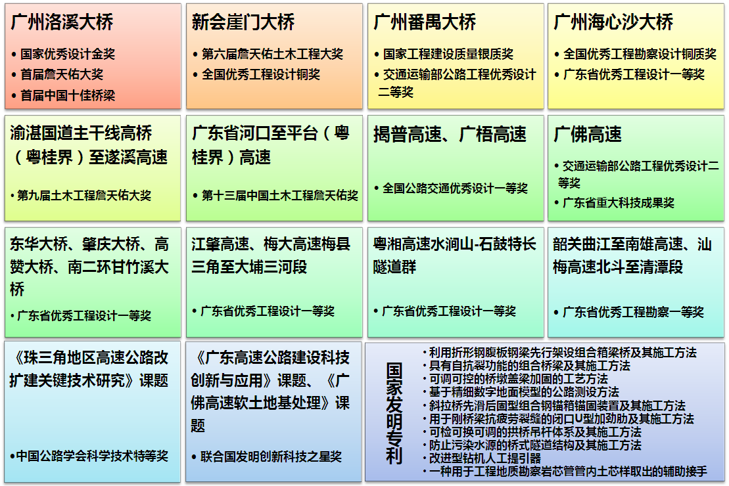
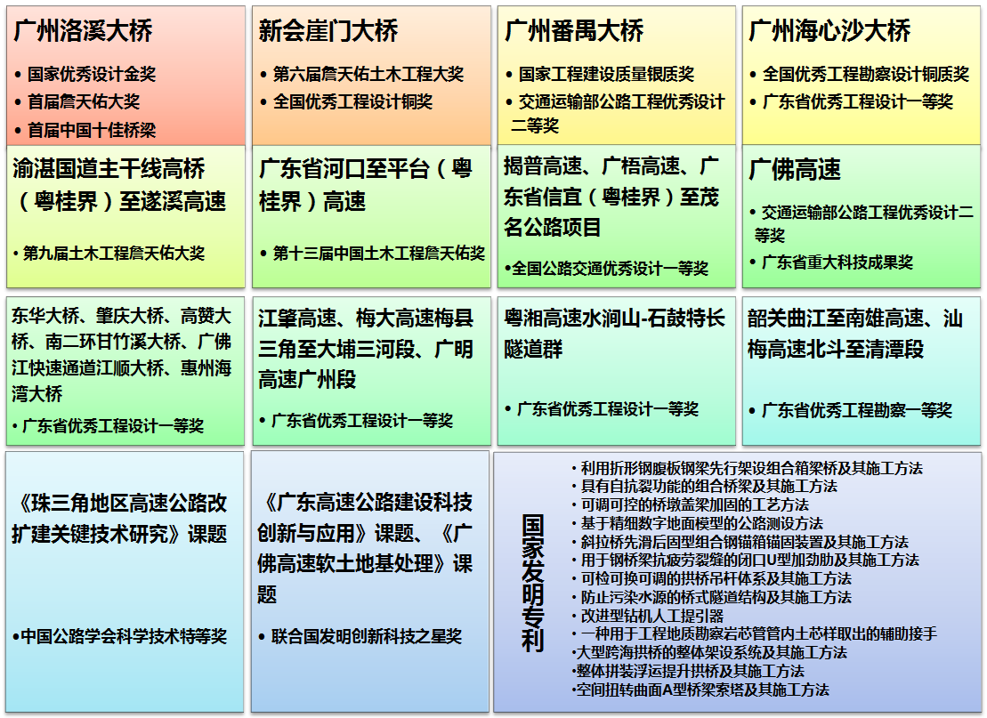
二、招聘需求
为满足公司发展需求，我公司计划在贵校招聘2018年应届毕业生如下：
岗 位 | 专 业 | 学历要求 | 招聘人数  （人） | 工作地点
专业技  术人员 | 桥梁 | 硕士及以上 | 若干 | 广州、佛山、  潮州、汕头、  惠州、长沙
专业技  术人员 | 隧道 | 硕士及以上 | 若干 | 广州、佛山、  潮州、汕头、  惠州、长沙
专业技  术人员 | 交通规划 | 硕士及以上 | 若干 | 广州、佛山、  潮州、汕头、  惠州、长沙
专业技  术人员 | 地质工程 | 本科及以上 | 若干 | 广州、佛山、  潮州、汕头、  惠州、长沙
专业技  术人员 | 岩土工程 | 本科及以上 | 若干 | 广州、佛山、  潮州、汕头、  惠州、长沙
研发  人员 | 桥梁或结构 | 博士 | 若干 | 广州
研发  人员 | 地质工程 | 博士 | 若干 | 广州
研发  人员 | 岩土工程 | 博士 | 若干 | 广州

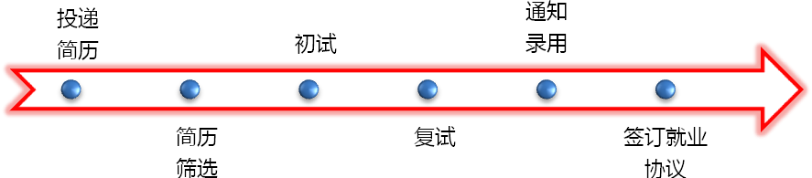
三、应聘流程

四、应聘方式
- 步骤1：填写我司标准简历
① 标准简历获取方式：登陆我公司主页www.ghdi.com.cn，进入“人才招聘-招聘岗位”，下载相应类别的简历。
② 简历附件：“相关证明材料”包括已经取得的毕业证书、本科及研究生阶段成绩单、获奖证明、工程项目经历简介等。

- 步骤2：简历投递
方式一：宣讲会现场投递简历
时间：2017年10月13日，上午9:30
地点：西南交通大学九里校区逸夫楼4319

方式二：通过网络投递简历
无法参加宣讲会的同学请将简历及附件投递至我公司电子邮箱gdsjtsjy@163.com，并以“姓名-学校名称-专业-学历”作为邮件标题。

- 步骤3：面试
我司将通知符合条件的人员参加面试，初试安排如下：
初试时间：2017年10月13日、14日（具体时间另行通知）
初试地点：成都市
复试地点：广州市，具体时间安排另行通知。

五、联系方式
联系人：刘洁虹020-37393507，李玉春020-37393140
地 址：广东省广州市天河区兴华路22号（510507）
办公时间：周一至五 8:30-12:15，14:00-17:15
更多公司详情及招聘信息请关注公司微信公众号：“广东省交通规划设计研究院”


扫码即可关注

作为广东省交通事业的开路先锋，我们深信人才是现代企业的核心竞争力之一。我们将竭诚为每一位员工创造：广阔的职业发展平台，内涵丰富的培训机会，和谐融洽的工作氛围，具有竞争力的薪酬待遇。真诚期待各位加盟我公司，共同开创辉煌事业！

